首都医科大学附属北京胸科医院物资管理项目

招 标 文 件

招 标 人：首都医科大学附属北京胸科医院

2018年10月
总 目 录
第一章 投标邀请 3
第二章 投标人须知 5
第三章 技术要求 11
第四章 合同条款 34
第五章 附 件 18

第一章 投标邀请
日 期：2018年10月15日
招标编号：XXZX20181015

首都医科大学附属北京胸科医院（以下简称“胸科医院”）物流组成及其复杂，涉及的面广、管理专业性强、运行成本高，各个管理环节都存在可以提升的空间，所以，必须从整个流程角度对医院的物流管理各个环节进行全面的梳理，重点解决管理中遇到的难点问题，从而提升医院的物流管理水平。
1. 招标内容：
项目编号 | 名称 | 简要技术要求 | 建设周期 | 控制金额  （人民币元）
1 | 首都医科大学附属北京胸科医院物资管理项目 | 协助完成物资管理建设 | 自合同签订  起6个月 | 30万
项目用途 | 信息化项目
服务地点 | 首都医科大学附属北京胸科医院
备注 | 不接受进口产品和服务

2.项目审批情况：本项目已获得主管部门审批，资金已落实。本项目预算金额为人民币30万元。
3.招标文件售价
文件售价：人民币0元/本
4.投标人资格要求：
    - 在中华人民共和国境内注册，具有独立承担民事责任的能力和经营许可，向招标人提供货物和服务的法人、其他组织或自然人。
    - 具有履行合同所必需的设备和专业技术能力。
    - 近三年内，在经营活动中没有重大违法记录。
    - 符合法律、行政法规规定的其它要求。
6.递交投标文件截止时间和地点：
7.开标时间：2018年10月18日 13：00
8.开标地点：北京市通州区北关大街9号院，首都医科大学附属北京胸科医院信息中心
10.评标办法和评标标准：本项目评标采用综合评分法，详细的评分因素和标准见招标文件。
11.招标公告期限：从公告之日起3个工作日
12.招标人信息：
- 名 称：首都医科大学附属北京胸科医院
- 地 址：北京市通州区北关大街9号院
- 联系人姓名：杨茜
- 电 话：80507651

第二章 投标人须知
投标人须知前附表
本表是对投标人须知的具体补充和修改，如果有矛盾的话，应以本资料表为准。
序号 | 条款号 | 内 容
1 | 1.1 | 项目资金来源：自筹资金  项目名称：首都医科大学附属北京胸科医院物资管理项目  项目现场：首都医科大学附属北京胸科医院
2 | 2.2 | 招标内容：首都医科大学附属北京胸科医院物资管理
3 | 3.1 | 投标基本文件  （1）*技术规格偏离表  （2）*投标人的营业执照  （5）*投标产品报价  （7）*业务员授权  （8）*售后服务承诺
7 | 7.4 | 投标文件格式特殊要求：投标人以标为单位提供和装订投标文件，最好胶装，不易散页。
8 | 8.1 | 投标语言：中文汉语（有关产品型号、专用名词等可除外）
9 | 9.1 | 选择性投标：本项目不接受选择性投标，一个投标人只能提交一个投标方案、一个报价。  转包/分包方案：本项目每个投标最小单位下，不接受转包或分包。
10 | 10.1 | 投标报价范围及说明：  所有可能发生的费用和人员培训、质保期期间的运行维护、技术支持以及其他售后服务等所有可能发生的相关费用均由投标人承担。分项报价表应按要求分开填写。
11 | 11.5 | 合同执行期内的价格：固定不变
12 | 12.1 | 投标货币：人民币
14 | 14.1 | 投标文件递交截止时间：  投标有效期：90个日历日
15 | 15.1 | 纸质正本文件的份数：1份  纸质副本文件的份数：2份
投标人须知

一、 说 明

资金来源及项目概况
1.1 资金来源及项目概况见本须知前附表第1条。
1.2 招标内容见本须知前附表第2条。

合格的货物和服务
2.1就本招标文件而言，投标人在合同项下需要提供、安装的、包括与信息处理和交流有关的硬件、软件，以及所有有关的文件，统称“货物”；由投标人提供的有关运输、保险、安装、调试、培训、技术支持、维护和维修以及其它使货物正常运转所必需的服务，统称“服务”。

投标费用
3.1投标人应承担所有与准备和参加投标有关的费用。不论投标的结果如何。

二、 招标文件

招标文件构成
4.1招标文件用以阐明所需货物及服务、招标、投标程序和合同条款。招标文件由招标文件总目录所列内容组成。
4.2投标人应认真阅读招标文件中所有的事项、格式、条款和技术规范等。投标人没有按照招标文件要求提交全部资料，或者投标没有对招标文件在各方面都做出实质性响应是投标人的风险，并可能导致其投标被宣布为无效标。

对招标文件的询问和质疑
5.1投标人可向招标人或者招标代理机构就招标文件的内容依法提出询问，招标人或者招标代理机构将在收到询问后3个工作日内作出答复。
5.2投标人如认为招标文件存在不合理条款、歧视性条款的，也须在自购买招标文件之日起七个工作日内以书面形式向招标代理机构提出。投标人的质疑应当有明确的请求和必要的证明材料。

招标文件的修改
6.1招标人或招标代理机构可以对已发出的招标文件进行必要的澄清或者修改。如澄清或者修改的内容可能影响投标文件编制的，招标人或招标代理机构将在投标截止时间15日前，以书面形式通知所有获取招标文件的潜在投标人。招标文件的澄清函或修改书将构成招标文件的一部分。投标人在收到上述通知后，应立即以传真形式向招标代理机构予以确认。
6.2为使投标人准备投标时有充分时间对招标文件的修改部分进行研究，招标机构可自行决定是否延长投标截止日期和推迟开标时间。

三、 投标文件的编制

投标文件编制的原则
7.1投标人应在认真阅读招标文件所有内容的基础上，按照招标文件的要求编制完整的投标文件。招标文件中对投标文件格式有要求的，投标人必须全部填写格式中要求的所有内容。无相应内容可填的项应填写“无”、“没有相应指标”等明确的回答文字。有具体数值的应填写具体数值，而不能笼统地响应为“符合”、“满足”等结论性内容。
7.2投标人必须保证投标文件所提供的全部信息和资料是真实的和正确的，并接受评标委员会对其中任何资料进一步审查的要求。投标人提交的资料将被保密，但不退还。
7.3投标文件须对招标文件中的内容做出实质性和完整的响应，否则其投标将被视为无效标被拒绝。
7.4投标文件的编制可在招标文件提供的格式基础上扩展加页。需投标人自行编写的投标内容，投标人应采用简洁、清晰的文件格式。

投标报价
8.1投标报价应以货到本须知前附表第1条中标明的项目现场为基础，包括招标文件规定的完成通过合同验收并正常运转所必需的有关设计、生产、运输、安装、调试、培训、维修和技术支持和服务等所有卖方的全部责任和义务，以及可合理推断的责任和义务。

9证明货物和服务的合格性和符合招标文件规定的文件
9.1投标人应提交证明其拟供的货物和服务符合招标文件要求的文件，并作为其投标文件的一部分。

10投标有效期
10.1投标文件应在投标截止时间之后开始生效，在所规定的日历日内保持有效。投标有效期不满足要求的投标将被视为无效投标而予以拒绝。

11投标文件的式样和签署
11.1投标人应准备投标文件正本、副本等文挡。纸质投标文件须清楚地标明“正本”或“副本”。若正本、副本不符，以正本纸质文件为准。
10.2电报、电话、传真、电子邮件形式的投标概不接受。

投标文件的递交

12投标文件的密封和标记
12.1投标人应将投标文件密封包装以保证自己的投标信息在开标前不被透露。

13迟交的投标文件
13.1招标代理机构将拒绝并退回在其规定的截止期后收到的任何投标文件。

14投标文件的补充、修改与撤回
14.1投标人在递交投标文件后，可以补充、修改或撤回其投标，其补充、修改将作为投标文件的组成部分。但招标代理机构必须在规定的投标截止期之前，收到补充、修改或撤回的书面通知。

开标与评标

15开标
15.1招标人或招标代理机构在本须在规定的日期、时间和地点组织公开开标。

16评标委员会和评标工作程序
16.1评标委员会由招标人负责依法组建。评标委员会负责评标工作，并独立履行下列职责：审查投标文件是否符合招标文件要求，并作出评价；要求投标人对投标文件有关事项作出澄清；向招标人推荐中标候选人。招标人和招标代理机构的工作人员协助评标委员会工作。
16.2评标工作遵循的程序为：投标文件初审（资格性审查和符合性审查）；澄清有关问题；比较与评价投标；推荐中标候选人名单。

17投标文件的澄清
17.1在评标期间,招标代理机构可根据评标委员会的需要，要求投标人对其投标文件中含义不明确、同类问题表达不一致或者有明显文字和计算错误的内容进行澄清，有关澄清的要求和答复应以书面形式提交，但不得寻求、提供或允许对投标价格等实质性内容做任何更改。
17.2澄清文件将作为投标文件内容的一部分。
17.3不能在规定的时间内答复评标委员会提出的澄清问题的，其投标有可能因不完整导致不能实质性响应招标文件要求，被作为无效投标处理。

18与招标人、招标代理机构和评标委员会接触
18.1从开标之日起至授予合同期间，投标人不得就 与其投标有关的任何事项与招标人、招标代理机构和评标委员会主动联系。
18.2投标人在上述规定期间，影响或试图影响招标人、招标代理机构和评标委员会的评标、比较或授予合同的的，都可能导致其投标被宣布为无效投标被拒绝。

授予合同

19确定中标人及合同授予标准
19.1招标人根据评标委员会推荐中标候选人意见，按照有关法律法规规定的程序确定中标人。

20签订合同
20.1招标代理机构在发中标通知书的同时，将把招标文件中提供的合同格式连同双方达成的协议递交给中标人。

21投标人须知附件 评标办法和评标标准
- 本项目评标采用综合评分法。评标委员会将按照招标文件的有关规定和有关法律法规的规定，本着公平、公正、科学、择优的原则，对初步审查合格的投标进行以下各方面的综合评议。每个评委独立评分，所有评委评分的算术平均值, 加上以招标文件规定的方法计算出的价格分，即为每个投标人的最终得分。除价格分外，评委评分可保留1位小数，评标最终得分保留2位小数。
- 政府采购节约能源政策：政府采购产品属于“节能产品政府采购清单”产品的，将会给予适当加分，并在技术、服务等指标同等条件下，优先采购节能清单所列的节能产品。
- 政府采购环境保护政策：政府采购产品属于“环境标志产品政府采购清单”产品的，将会给予适当加分，并在技术、服务等指标同等条件下，优先采购节能清单所列的节能产品。
- 评分因素和评分标准
内容 | 分值 | 评分因素分项 | 评分标准
价格 | 15 | 评标价格（15分） | 评标价格分数=（评标基准价/投标报价）×价格权重（15%）×100  备注：实质性响应招标文件要求且价格最低的投标报价为评标基准价。
商务部分 | 22 | 投标人的资质状况评价（18分） | 投标人通过CMMI认证4级（含4级）以上得4分，其他不得分。提供证书复印件并加盖投标人公章。
商务部分 | 22 | 投标人的资质状况评价（18分） | 投标人获得《信息技术服务运行维护标准符合性证书》得2分，不提供不得分。提供证书复印件并加盖投标人公章。
商务部分 | 22 | 投标人的资质状况评价（18分） | 投标人获得《计算机信息系统集成企业资质证书》叁级及以上得3分，不提供不得分。提供证书复印件并加盖投标人公章。
商务部分 | 22 | 投标人的资质状况评价（18分） | 投标人相关产品获得国家火炬计划产业化示范项目证书得3分，没有不得分。提供证书复印件并加盖投标人公章。
商务部分 | 22 | 投标人的资质状况评价（18分） | 投标人产品获得中国国家标准化管理委员会颁发的《采用国际标准产品标志证书》得6分，不提供不得分。提供证书复印件并加盖投标人公章。
商务部分 | 22 | 投标人承担同类项目的业绩评价（4分） | 投标人近三年（2015年1月-2018年8月，合同签署日期为准）每承建1个合同金额在人民币30万（含）以上信息系统应用软件项目业绩得2分，最高得4分。没有的为0分。  注：投标人需要提供合同关键页复印件，至少包括首页、金额页和签字盖章页，并加盖投标人公章。
技术部分 | 52 | 技术方案（15分） | 对项目建设需求理解到位，分析全面、深入，总体架构设计合理可行，技术路线明确，功能设计合理，业务表述正确，对系统功能需求的满足度高；根据系统分析方案优劣评分，优15分，良12分，中8分，差2分。
技术部分 | 52 | 系统升级（15分） | 系统能够读取医院现用的物资管理系统中的物资数据，并将物资数据自动化无缝升级迁移到新的物资管理系统中，并且能够追溯到现用的财务管理系统，保证在升级时候数据不丢失、无错误，满足上述要求得15分；若通过将医院现用的物资管理系统中的设备数据通过导出再导入的方式升级到新的物资管理系统中，得2分；完全手工录入不得分。
技术部分 | 52 | 系统对接（15分） | 能够与医院现用的财务核算系统自动无缝对接，出入库数据、收费数据等均能够无缝生成财务凭证，且可以从财务系统反向追踪到物资系统，满足上述要求得15分；若通过接口实现得2分；完全手工录入不得分。
技术部分 | 52 | 数据库（2分） | 采用oracle作为后台数据库，得2分，其他不得分。
技术部分 | 52 | 项目整体实施方案（5分） | 对总体设计、项目管理、软件开发、系统集成、工程验收等关键工作安排合理，有措施完善的项目管理计划与项目进度控制，为本项目设置的项目组织结构科学合理，投入人员充足且项目经理、技术负责人及项目组核心人员专职于本项目，优5分，良3 分，中2分，差1分。
服务及培训 | 11 | 技术支持与服务（7分） | 投标人提供的售后服务方案，应能够深刻理解类似信息系统服务的特点，能够体现平台售后服务的特殊性，进行综合评价，优3分，良1 分，差0.5分。
服务及培训 | 11 | 技术支持与服务（7分） | 有完善的售后服务组织保障体系、提供详细的故障处理流程和故障应急方案进行综合评价，优2分，良1 分，差0.5分。
服务及培训 | 11 | 技术支持与服务（7分） | 有多种服务响应方式，应急响应时间满足要求，进行综合评价，优2分，良1 分，差0.5分。
服务及培训 | 11 | 培训方案（4分） | 投标人提供的培训方案、培训计划合理，培训人员经验丰富，进行综合排序评价，优4分，良3 分，中2分，差1分。

  - 技术要求

3.1、高值耗材、VMI管理
医院实施VMI主要是对收费材料和高值耗材的管理，最终目的是实现零库存管理，变高值耗材定期结算为代管模式，对于通用类高值耗材，入库采用代管入库方式，即在医院建立各个供应商的库房，使用后再结算。对于跟台类手术，使用对冲入库，即不送入库房就使用(出入库同时办理)，一方面降低医院资金成本，另一方面解决高值耗材出库后经常存在的换货现象带来的管理问题。未来逐步将VMI模式扩展到所有卫生材料。
物资管理能与HIS实现有效整合，支持计价材料与HIS收费项目对应。
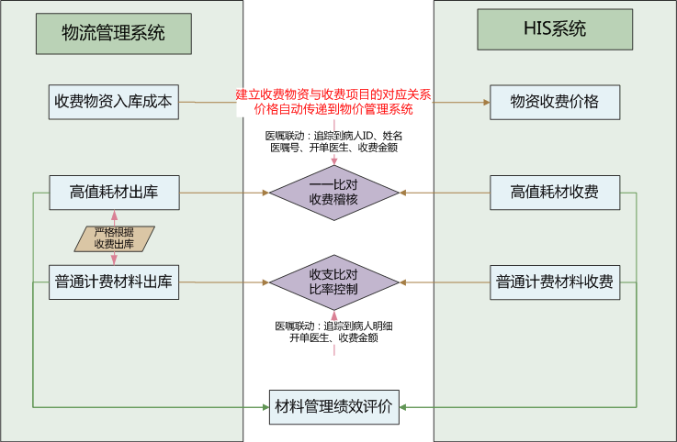

VMI（Vendor Managed Inventory、供应商管理库存）是以我院和供应商双方都获得最低成本为目的，在一个共同的协议下由供应商管理库存，并不断监督协议执行情况和修正协议内容，使库存管理得到持续地改进的合作性策略。

3.2、物资管理门户
在物资门户，实现各个业务科室与物资处的采购计划、采购申请、采购到货的协同处理。提供B/S架构的物资管理门户，通过网页方式访问物资，管理员（包括各科室物资协管员）可以登录门户发起采购申请申请，采购申请无需手工填相关信息，直接在物资目录中勾选物资并填入物资名称即可，同时物资管理员可以查看自己的物资的库存和消耗情况。

3.2.1采购申请
在物资门户，实现各个业务科室与物资处的采购计划、采购申请、采购到货的协同处理。提供B/S架构的物资管理门户，通过网页方式访问物资，管理员（包括各科室物资协管员）可以登录门户发起采购申请申请，采购申请无需手工填相关信息，直接在物资目录中勾选物资并填入物资名称即可，同时物资管理员可以查看自己的物资的库存和消耗情况。
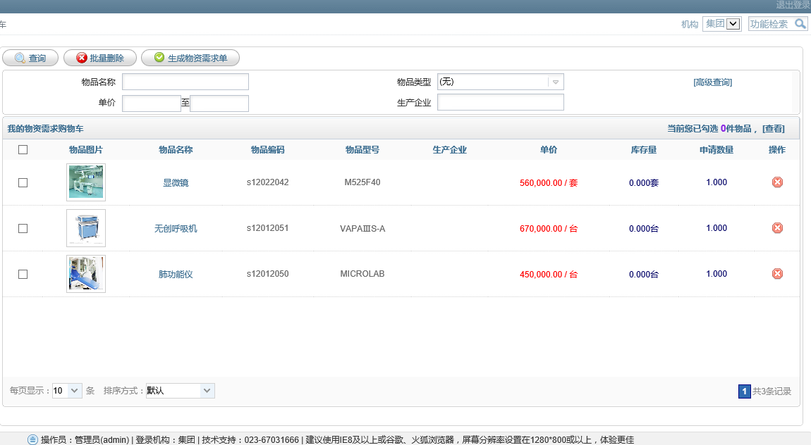

3.2.2领用申请
物资门户中各个业务科室自助门户处理与物资处的物资申请要货、物资审批流程。
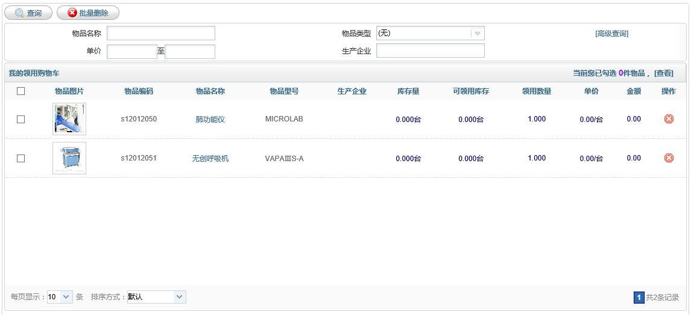

3.2.3报表分析
同时提供了强大丰富的物资管理报表系统以为管理决策服务。

3.3物资预算
物资预算是以物资分类为核心的预算方案为中心的，针对预算方案进行物资预算的编制，编制好的物资预算用于对实际业务的控制，最后对物资预算的执行情况进行分析考核。

3.4实施方式
实施方式分为现场实施，投标单位根据工作的实际情况合理安排实施工程师的服务方式，胸科医院应配合投标单位在办公室、机房进行相关实施工作。

3.5其他要求
- 中标人成立独立项目组，确定项目经理，负责项目整体管理。
- 投标人遵循市卫计委、医管局及医院对物资管理规范和标准，针对物资管理工作提交实施方案，并定期（每月、每季、每年）进行实施工作现状分析，针对运维工作结合胸科医院工作现状和管理需要，协助胸科医院优化物资管理制度。
- 制定合理的总体进度目标，并经过项目组讨论评审通过后实施；根据总体进度制定，分阶段建设工作进度计划，并经过项目组讨论评审通过后实施；根据阶段建设进度计划，分项目小组编制月工作进度计划、周工作进度计划，报项目总监批准后实施
- 投标人应成立专门的质量管理组织，按建设阶段的诸多环节（启动、规划、设计、研发、实施、售后）对项目建设质量进行控制；
- 为项目提供项目经理、技术工程师、运行维护人员等人员保障，并且对人员的行为规范和工作规范进行严格管理。
- 工程人员必须熟知与项目本职岗位相关的知识，包括：技术知识、业务管理知识等，熟读项目相关文档，明确项目建设规划和客户需求；项目工程建设的每个环节必须保证质量和进度；每日下班上报《工作日志》，每周末上报《周工作总结》，周工作总结中应包含本周的工作内容、进度情况以及与计划的偏差、对偏差的纠正、下周工作计划等；工程人员有责任提出项目建设过程中可能发生的风险隐患和相应的应对措施；项目建设中，有责任接受质量管理人员的跟踪和监督。
- 现场服务：在北京区域设置有本地化售后服务机构，需能够保障4小时内到现场提供运行维护技术支持。
- 热线服务：需要针对本项目设置售后服务专线，保障在2小时内完成服务。
- 远程连接调试:需要能够使用远程调试工具提供远程联机的调试处理手段，在2小时内通过远程连接调试完成服务。
- 项目经理需具备MPM资质证书.
- 需要为本项目提供2年的免费运维服务，2年以后的运维服务费用另行约定。
- 项目组所有员工首先必须遵守项目部管理的各项规章制度，绝对服从项目经理指挥和调度；保持积极的工作态度，团结进取、求实创新；项目组内部保持良好的沟通和协作，相互支持；遵守项目组规定的作息时间，原则上项目建设期间不允许请假，如遇特殊情况需离开工作岗位必须按制度流程请假。

3.6时间要求
本项目的服务周期为6个月，自合生效之日起开始计算。在此期间应答机构须完成本文件规定的所有实施内容。

第四章 附 件
一、商务文件部分

1．投标函
致：

根据贵方的 投标项目, 签字代表 经正式授权并代表投标人

提交下述文件正本 1 份及副本_2份：

1、技术规格偏离表
2、投标人的营业执照
3、投标产品报价
4、业务员授权
5、售后服务承诺
6、签字代表宣布同意如下：
- 投标人将按招标文件的规定履行合同责任和义务。
- 投标人已详细审查全部招标文件，我们完全理解并同意放弃对这方面有不明及误解的权利。
- 本投标有效期为自开标日起90个日历日。
- 一旦我方中标,我们将根据招标文件的规定,严格履行自己的责任和义务
- 投标人是所供硬件和软件（包括知识产权）的合法所有人，或已从其所有人那里得到了适当的授权。

投标人名称： （公司盖章）
授权代表： （签字）

2. 开标一览表

价格单位：人民币元

编号 | 项目名称 | 投标报价 | 备注
 |  | 人民币大小写

投标人名称： （单位公章）

授权代表： （签字）

日期：

3．投标分项报价表

价格单位：人民币元
序号 | 项目 | 项目简述 | 数量 | 单价 | 总价 | 备注
合计费用

投标人名称： （单位公章）
授权代表： （签字）
日期：

4．法定代表人授权书

兹委派我单位 （姓名）参加贵单位组织的 项目招标活动，委派人全权代表我单位处理本次投标中的有关事务，并签署全部有关文件、协议及合同。我单位对委托代理人签署内容负全部责任。
本授权书于签字盖章后生效，在贵中心收到撤消授权的书面通知以前，本授权书一直有效。被授权人签署的所有文件不因授权的撤消而失效。
委托代理人无转委权。
特此委托。

投标人名称： （公司盖章）
授权代表： （签字）

二、技术文件部分

招标文件条目号 | 招标文件技术要求的内容与数值 | 投标人的技术响应内容与数值 | 备注  (偏差说明)

注：
  - 投标人应对招标文件第三章技术部分硬件设备的内容和要求给予逐条响应，以投标产品和服务所能达到的内容予以填写，而不应复印招标的技术要求作为响应内容，有具体参数的应填写具体参数。
  - 除招标文件第三章技术要求中的技术规格以外，投标人对于该章其它条款的响应，只须在本表上填写响应有偏离的条款。投标产品和货物有超出招标要求的技术内容，也可在本表列明。

投标人名称： （单位公章）

授权代表： （签字）

日 期：

